Stavba těla vyšších rostlin

bylina dřevina

nadzemní části rostliny

plod

květ

list

stonek
dužnatý dřevnatý

kořen

podzemní části rostliny

KVĚT

LIST
DÝCHÁNÍ
FOTOSYNTÉZA
ODPAŘOVÁNÍ VODY

ŘAPÍK

ŽILNATINA

ČEPEL

OKRAJE LISTŮ

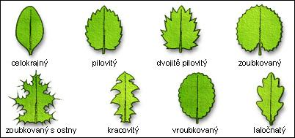

ŽILNATINA

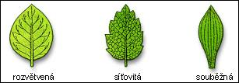

ŘAPÍKY

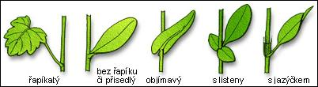

LISTY JEDNODUCHÉ
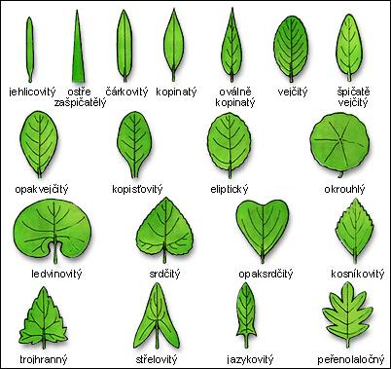

LISTY SLOŽENÉ
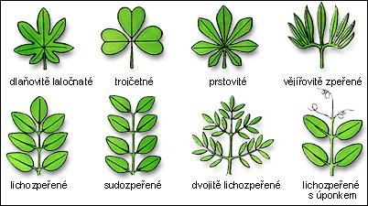

POSTAVENÍ LISTŮ NA STONKU
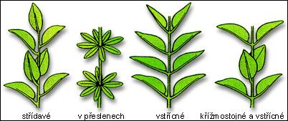

STONEK
nese další nadzemní orgány
transport látek z kořenů k dalším nadzemním orgánům
umožňuje růst

STAVBA STONKU

INTERMODIUM

UZLINA

POSTRANNÍ VĚTEV

UZLINA

DRUHY STONKŮ
stvol lodyha stéblo kmen
bez listů s listy dutý s kolénky dřevnatý

PŘEMĚNĚNÝ (METAMORFOVANÝ) STONEK
ODDENEK – podzemní stonek – zázvor
ŠLAHOUN – nadzemní výběžek – jahodník
ODDENKOVÁ HLÍZA – ztluštělý oddenek – brambor
STONKOVÁ HLÍZA - kedluben
ÚPON – přichycení k opoře – hrách
TRN – ochrana před okusem – růže

KOŘEN
VÝŽIVA – ZÁSOBÁRNA - UPEVŇOVÁNÍ - ROZMNOŽOVÁNÍ

STAVBA KOŘENE

HLAVNÍ KOŘEN

KOŘENOVÉ VLÁŠENÍ
POSTRANNÍ KOŘENY

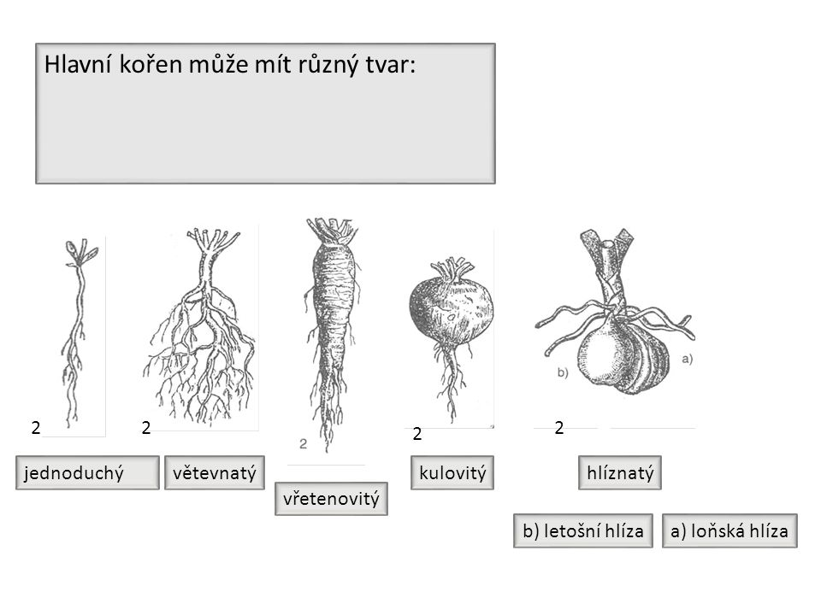
PŘEMĚNĚNÉ KOŘENY

KOŘENOVÁ HLÍZA BULVA
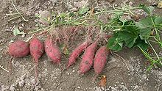
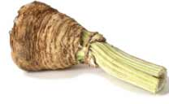

VZDUŠNÉ PŘÍČEPIVÉ DÝCHACÍ

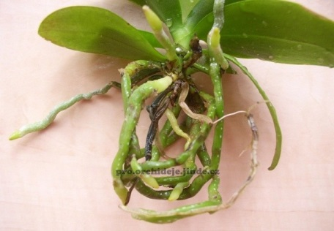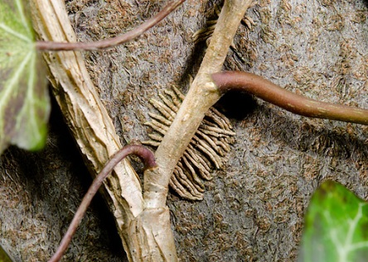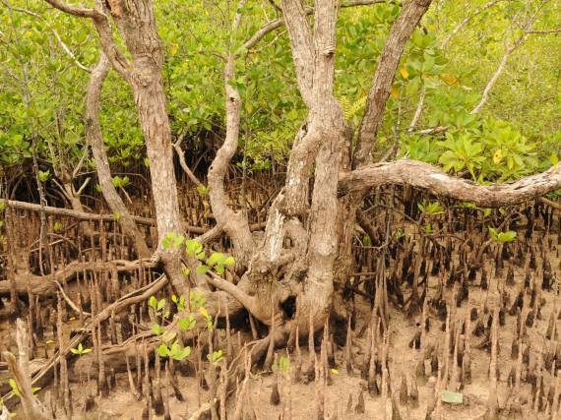

STAHOVACÍ CHŮDOVITÉ HAUSTORIA

